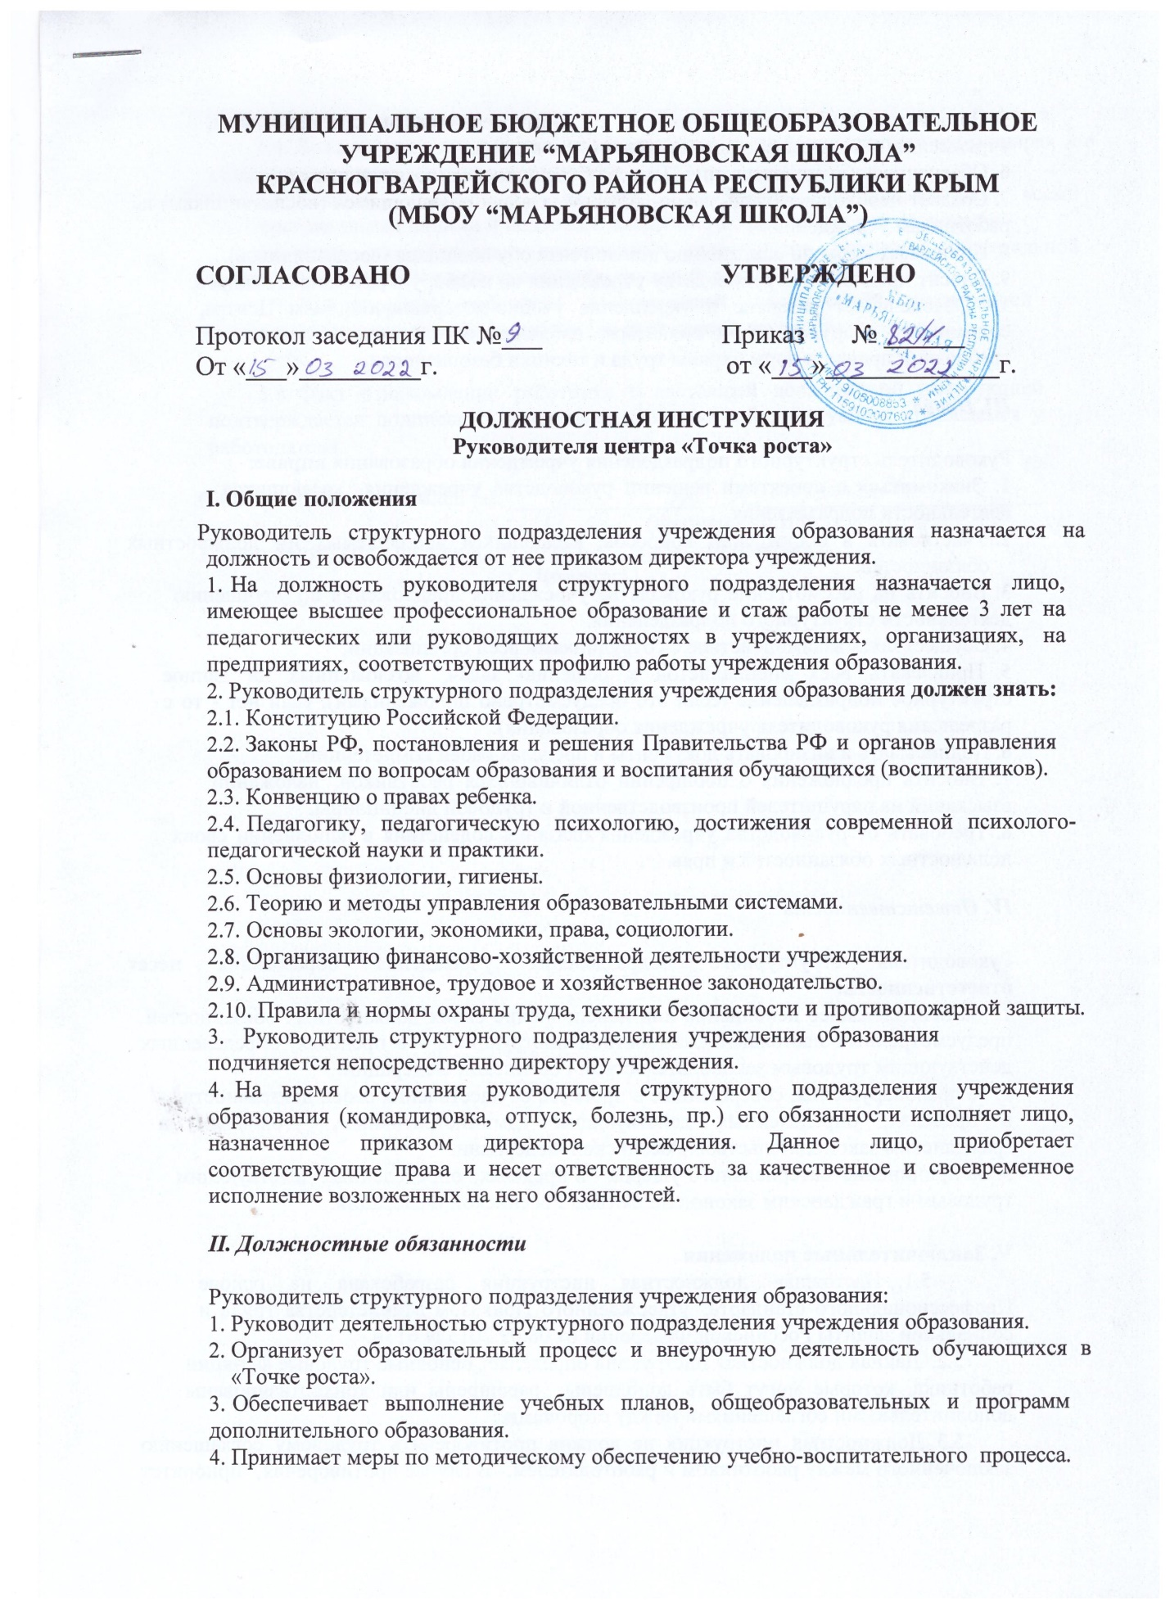

  - Организует заключение договоров с заинтересованными предприятиями, учреждениями и организациями по подготовке кадров.
  - Обеспечивает комплектование Центра обучающимися (воспитанниками).
  - Создает необходимые социально-бытовые условия обучающимся (воспитанникам) и работникам учреждения.
  - Принимает меры по сохранению контингента обучающихся (воспитанников).
  - Вносит предложения руководству учреждения по подбору и расстановке кадров.
  - Обеспечивает развитие и укрепление учебно-материальной базы Центра, сохранность оборудования и инвентаря, соблюдение санитарно-гигиенических требований,правил и норм охраны труда и техники безопасности.
- Права

Руководитель структурного подразделения учреждения образования вправе:
- Знакомиться с проектами решений руководства учреждения, касающихся деятельности подразделения.
- Участвовать в обсуждении вопросов, касающихся исполняемых им должностных обязанностей.
- Вносить на рассмотрение руководства учреждения предложения по улучшению деятельности структурного подразделения.
- Осуществлять взаимодействие с сотрудниками всей организации.
- Привлекать всех специалистов к решению задач, возложенных на данное структурное подразделение (если это предусмотрено положениями), если нет - то с разрешения руководителя учреждения образования).
- Подписывать и визировать документы в пределах своей компетенции.
- Вносить предложения о поощрении отличившихся работников, наложении взысканий на нарушителей производственной и трудовой дисциплины.
- Требовать от руководства учреждения оказания содействия в исполнении своих должностных обязанностей и прав.
- Ответственность

Руководитель структурного подразделения учреждения образования несет ответственность:
  - За ненадлежащее исполнение или неисполнение своих должностных обязанностей, предусмотренных настоящей должностной инструкцией, - в пределах, определенных действующим трудовым законодательством Российской Федерации.
  - За правонарушения, совершенные в процессе осуществления своей деятельности, - в пределах, определенных действующим административным, уголовным и гражданским законодательством Российской Федерации.
  - За причинение материального ущерба - в пределах, определенных действующим трудовым и гражданским законодательством Российской Федерации.

- Заключительные положения
  - Настоящая должностная инструкция разработана на основе Профессионального стандарта, утвержденного Приказом Министерства труда и социальной защиты Российской Федерации от 08.09.2015 N 613н.
  - Данная должностная инструкция определяет основные трудовые функции работника, которые могут быть дополнены, расширены или конкретизированы дополнительными соглашениями между сторонами.
  - Должностная инструкция не должна противоречить трудовому соглашению заключенного между работником и работодателем. В случае противоречия, приоритет имеет трудовое соглашение.
  - Должностная инструкция изготавливается в двух идентичных экземплярах и утверждается руководителем организации.
  - Каждый экземпляр данного документа подписывается всеми заинтересованными лицами и подлежит доведению до работника под роспись.
  - Один из полностью заполненных экземпляров подлежит обязательной передаче работнику для использования в трудовой деятельности.
  - Ознакомление работника с настоящей должностной инструкцией осуществляется при приеме на работу (до подписания трудового договора).

  - Факт ознакомления работника с настоящей должностной инструкцией подтверждается подписью в экземпляре должностной инструкции, хранящемся у работодателя.

С инструкцией ознакомлен (а): ____________________ __________________________
(подпись) (Ф.И.О.)
Копию инструкции получил(а): ____________________
(подпись)

